**Домашнее задание от 03.03**

**Григорьева Настя. ГК QA51**

**Ссылка на гит** - <https://github.com/Gr-Anastasia/Dz-N.git>

**Задание 1. «Сломать» локализацию сайта международной компании**

Рассмотрела много сайтов, пыталась вспомнить. Выбрала сайт JTI - <https://www.jti.com/ru/europe/russia> .

Сломать было довольно легко, если переключать язык и страну, то переводиться только основной текст статей. Название заголовков остается на английском. Часть картинок с текстом переводиться, часть нет.

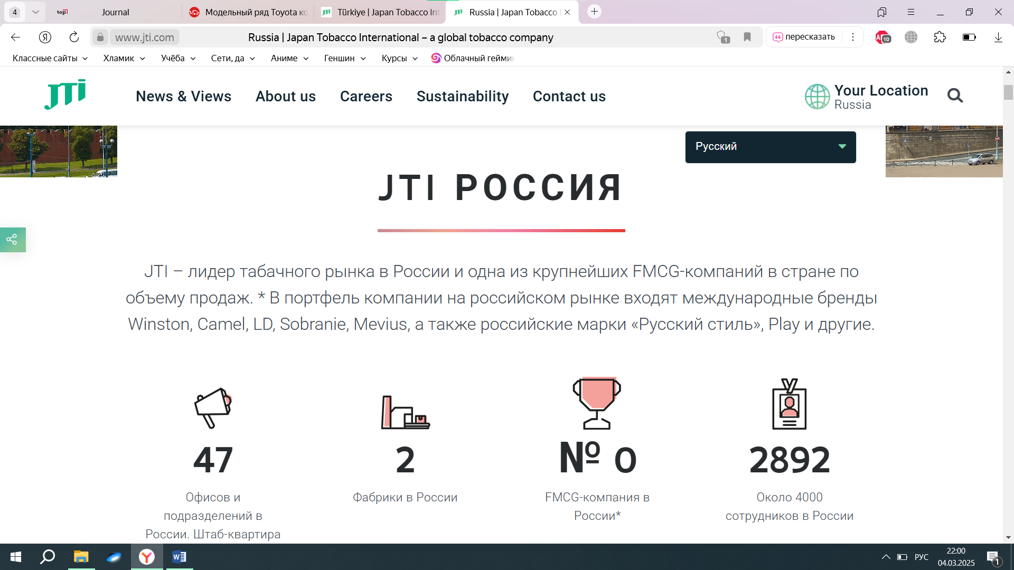

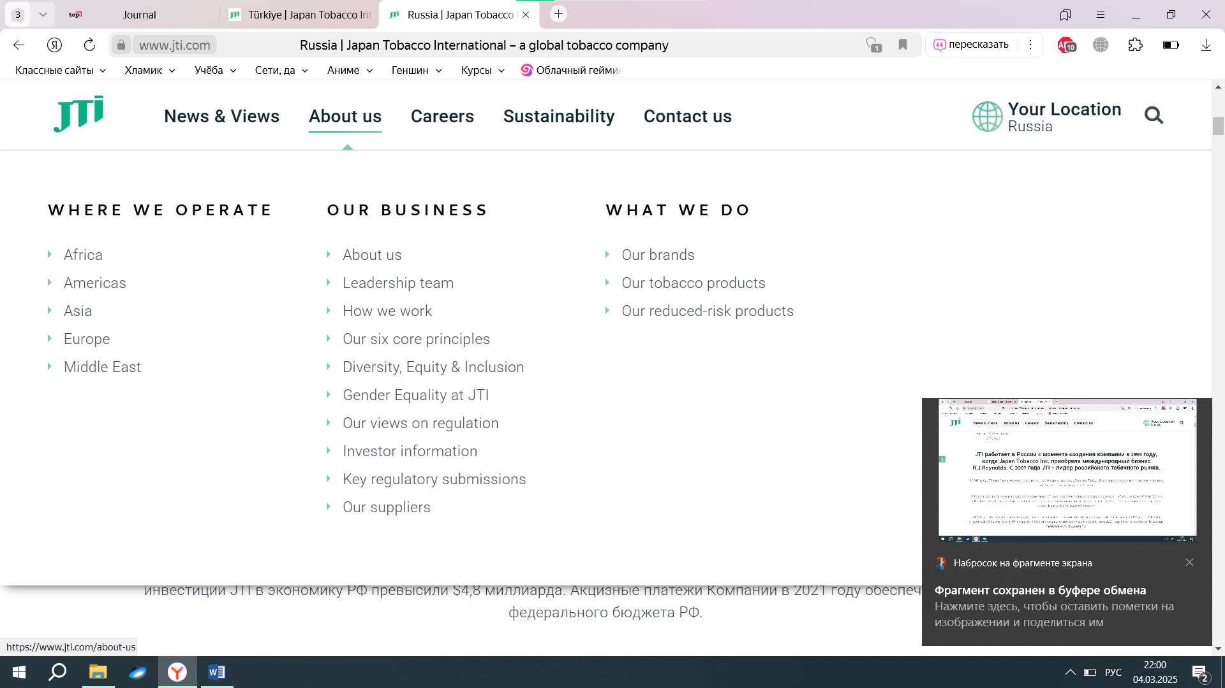

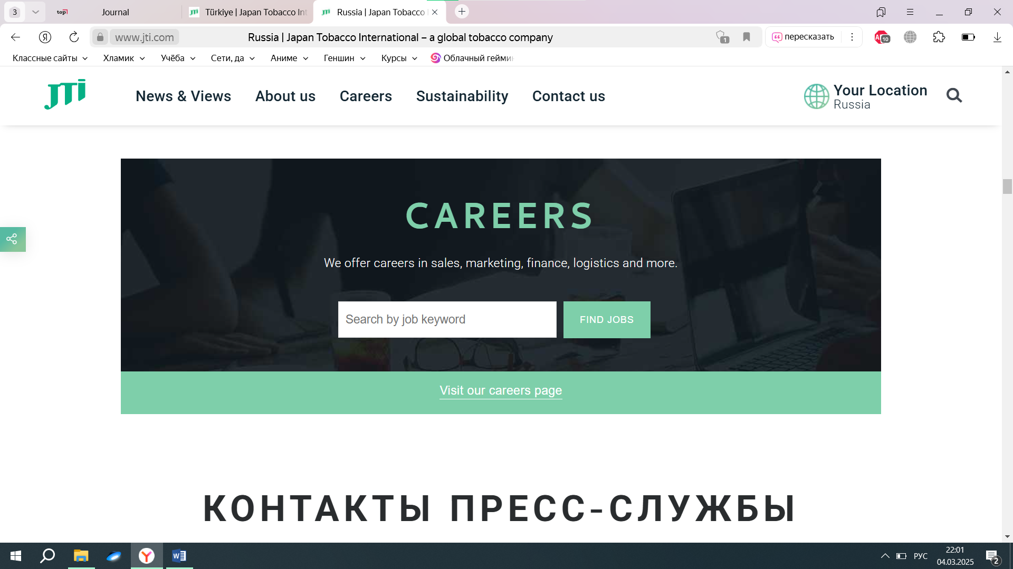

P.S: И заметила, что очень мало для каких стран вообще есть смена языка. Даже для азиатских стран в основном везде только английский.